ОПРЕДЕЛЕНИЕ СВЕЖЕСТИ МОЛОКА ПИТЬЕВОГО ПРОИЗВОДИТЕЛЕЙ КРАСНОЯРСКОГО КРАЯ
Кириенко Анастасия Андреевна, учащийся МАО СОШ № 1(Школа №1 В.И. Сурикова)
Руководитель: И.В. Дойко , Торгово-экономический институт Сибирского Федерального университета, кафедра ТЭТ

Молоко - полноценный продукт питания. Академик И.П. Павлов сказал: «Между сортами человеческой еды в исключительном положении находится молоко… как пища, приготовленная самой природой».
Молоко - это натуральный, высокопитательный продукт, включающий все вещества, необходимые для поддержания жизни и развития организма в течение длительного времени. Легкая усвояемость – одно из наиболее важных свойств молока как продукта питания. Более того, молоко стимулирует усвоение питательных веществ, других пищевых продуктов. Ежегодно в мире пьют более 500 миллионов литров молока, потребление которого вносит разнообразие в питание. Молоко обладает лечебно-профилактическими свойствами .
Молоко улучшает соотношение составных частей пищевого рациона, оно содержит все необходимые для человеческого организма питательные вещества (белки, жиры, углеводы, минеральные вещества, витамины) в легкоперевариваемой форме, при этом соотношение питательных веществ в молоке является оптимальным для удовлетворения потребности организма в них.
Пищевая и биологическая ценность молока выше, чем у других продуктов, встречающихся в природе. В молоке содержится более 120 различных компонентов, в том числе 20 аминокислот, 64 жирных кислоты, 40 минеральных веществ, 15 витаминов, десятки ферментов и т.д. Энергетическая ценность 1 литра молока составляет 2797 кДж.
Белки молока по усвояемости и сбалансированности аминокислотного состава относят к наиболее биологически ценным. Они полноценны, т.е. содержат все незаменимые аминокислоты.
Биологическую ценность молока дополняют ферменты, гормоны, антитела, антибиотики и другие биологически активные вещества.
При употреблении 1 литра молока удовлетворяется суточная потребность взрослого человека в жире, кальции, фосфоре, на 53%-потребность в белке, на 35% - в витаминах А, С и тиамине, на 26% - в энергии Поскольку этот напиток играет немаловажную роль в жизни людей и в последнее время на прилавках магазинов часто встречаются молоко низкого качества, данная тема актуальна.
Сырьем для производства молока являются натуральное молоко, сливки, обезжиренное молоко.
Факторы, формирующие качество, связаны с обработкой молока, которую проводят сразу же после выдаивания. Его фильтруют и охлаждают до возможно низких положительных температур. Своевременное охлаждение молока помогает продлить срок его хранения.
Поступившее на молочный завод молоко проверяют по органолептическим показателям, кислотности и содержанию жира.
Технологическая схема производства всех видов пастеризованного молока включает: приемку и оценку качества сырья, нормализацию и очистку, пастеризацию и гомогенизацию, охлаждение, фасование и розлив, маркировку и хранение .
Очистка и нормализация. Молоко при поступлении, содержит механические включения, поэтому производят центробежную очистку его на сепараторах-молокоочистителях, которая осуществляется одновременно с нормализацией. Очистка, нормализация, гомогенизация, пастеризация и охлаждение происходит в потоке на пластинчатых пастеризационно-охладительных установках в комплекте с гомогенизатором.
На заводах после отчистки и охлаждения (до 2-4 °С) молоко при необходимости хранят в промежуточных емкостях не более 48 часов.
Нормализация это смешивание сливок и обезжиренного молока в таких пропорциях, чтобы обеспечить заданную жирность молока .
Термическая обработка молока - при производстве молока и молочных продуктов применяются пастеризация, топление, стерилизация, ультравысокотемпературная обработка молока .
Пастеризация – тепловая обработка молока при температуре ниже точки его кипения. Основная ее цель – обезвредить молоко в микробиологическом отношении, инактивировать ферменты, придать определенный вкус и запах, ослабить или уничтожить некоторые пороки вкуса и запаха молока. Применяются два режима пастеризации: кратковременная при температуре 74±2°С с выдержкой 15-20 с и моментальная при температуре свыше 85 °С без выдержки.
Топление молока проводят при температуре не ниже 95 °С в течение 3-4 часов или при температуре 105 °С не менее 15 мин. При этом снижается биологическая ценность молока, но оно приобретает характерные органолептические показатели: ореховый вкус и запах, кремовый оттенок.
Стерилизация – тепловая обработка молока при температуре выше 100°С. При стерилизации полностью уничтожаются все виды вегетативных микроорганизмов, их спор, инактивируются ферменты. Применяются следующие виды: стерилизация в таре при 115-120°С с выдержкой 30 и 20 минут; стерилизация в потоке (УВТ-стерилизация при температуре в пределах 140°С с выдержкой 2 с) .
После термической обработки молоко охлаждается до 4-6 °С, проверяется на качество и расфасовывается в мелкую и крупную тару. Готовый продукт хранят в холодильных камерах при температуре 0-8°С и относительной влажности 85-90%. Продолжительность хранения большинства видов пастеризованного молока не более 36 часов с момента окончания технологического процесса .
Требования к качеству питьевого молока изложены в ГОСТ 31450-2013 «Молоко питьевое. Технические условия».
Органолептические показатели молока и молочных продуктов оценивают по каждой контролируемой единице упаковки отдельно. По органолептическим показателям продукт должен соответствовать следующим требованиям:
- внешний вид — непрозрачная жидкость; для жирного и высокожирного молока допускается незначительный отстой жира, исчезающий при перемешивании;
- консистенция — жидкая, однородная, не тягучая, слегка вязкая; без хлопьев белка и сбившихся комков жира;
- вкус и запах — характерные для молока, без посторонних привкусов и запахов, с легким привкусом кипячения; для топленого и стерилизованного молока — выраженный привкус кипячения; для восстановленного допускается сладковатый привкус;
- цвет — белый, равномерный по всей массе; для топленого и стерилизованного молока — с кремовым оттенком; для обезжиренного — со слегка синеватым оттенком.
Для определения физико-химических показателей из средних проб выделяют средний образец. Химическим показателем, по которому определяют свежесть молока, является титруемая кислотность. Кислотность свежего молока зависит от наличия белков, молочной кислоты, минеральных кислот, солей. При хранении молока кислотность возрастает за счет сбраживания молочного сахара под действием ферментов молочнокислых микроорганизмов.
Кислотность молока определяют с помощью титрования раствором гидроксида натрия или калия. По количеству щелочи, израсходованной на титрование получают кислотность в градусах Тернера (°Т):
- вполне свежее молоко имеет кислотность 16-19 °Т;
- достаточно свежее - 20-22 °Т;
- несвежее - 23 °Т и больше.
Целью исследовательской работы явилась оценка свежести молока питьевого пастеризованного по органолептическим и физико-химическим показателям.
В соответствии с поставленной целью, в работе решали следующие задачи:
органолептическая оценка свежести молока питьевого при помощи органолептической методов анализа;
  - определение свежести молока при помощи физико-химических методов исследования.
Для исследования в розничной торговой сети г. Красноярска были отобрано три образца молока питьевого пастеризованного местных производителей:
Образец №1 Молоко питьевое пастеризованное жирностью 2,5% торговой марки «Никольское здоровье» (Рисунок 1). Производитель: ООО "АгроНик", Красноярский край, Емельяновский район, с. Никольское. Упаковано в пакет из полимерной пленки повышенной прочности, объем 900 мл. Дата изготовления 20.03.2019. Маркировка четкая, информация на ней доступная, понятная.
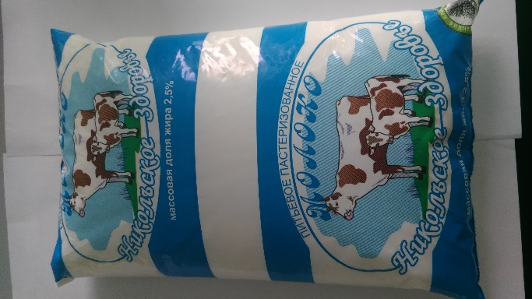
Рисунок 1 – Молоко питьевое пастеризованное, жирностью 2,5% торговой марки «Никольске здоровье»

Образец №2 Молоко питьевое пастеризованное торговой марки «Маслобоево» жирностью 2,5% (Рисунок 2). Производитель: Красноярский край, Березовский район, поселок городского типа Березовка. Упаковано в пакет из полимерной пленки повышенной прочности, объем 900 мл. Дата изготовления 21.03.2019. Маркировка четкая, информация доступная, понятная.

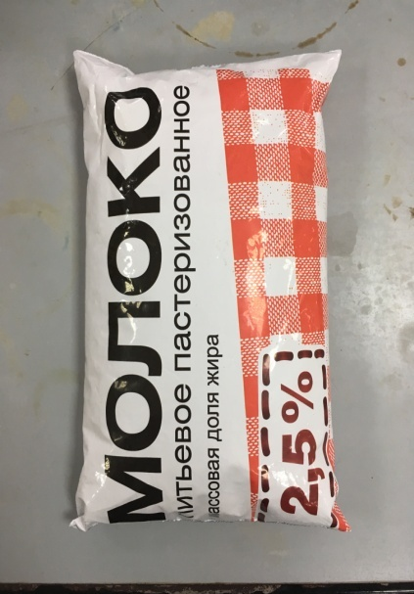
Рисунок 2 – Молоко питьевое пастеризованное торговой марки «Маслобоево», жирностью 2,5% торговой марки «Никольске здоровье»

Образец №3 Молоко питьевое пастеризованное торговой марки «Таежный ИСТОК» жирностью 3,2% торговой (Рисунок 3). Производитель: Красноярский край, Сухобузимский район, поселок Мингуль. Упаковано в пакет из полимерной пленки повышенной прочности, объем 1л. Дата изготовления 19.03.2019. Маркировка четкая, информация доступная, понятная.

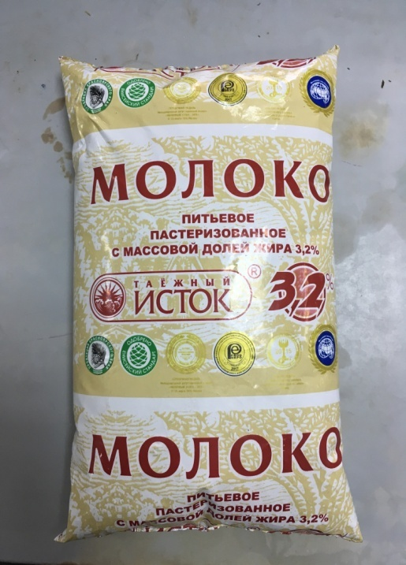
Рисунок 3 – Молоко питьевое пастеризованное торговой марки «Таежный ИСТОК» жирностью 3,2%

Исследования молока по показателям качества проведены в лаборатории кафедры "Товароведения и экспертизы товаров" в день приобретения образцов.
Оценку свежести пастеризованного молока проводили по данным маркировки, органолептическим и физико-химическим показателям.
Согласно данным приведенным в маркировке, срок годности для исследуемых образцов не должен превышать 5 суток. Следовательно, образцы молока пастеризованного по дате изготовления являлись свежими.
Органолептический метод отличается простотой, доступностью и быстротой определения.
Из органолептических показателей в молоке определяли: внешний вид, консистенцию, вкус и запах, цвет.
Результаты органолептических исследований представлены в таблице 1. По результатам органолептической оценки можно отметить следующее.

Таблица 1 – Органолептические показатели качества образцов молока питьевого пастеризованного
Образцы | Внешний вид | Консистенция | Вкус и запах | Цвет
1 | 2 | 3 | 4 | 5
Требования  ГОСТ Р 31450-2013 | Непрозрачная жидкость. | Жидкая, однородная нетягучая, слегка вязкая. Без хлопьев белка и сбившихся комочков жира | Характерные для молока, без посторонних привкусов и запахов, с легким привкусом кипячения. Допускается сладковатый привкус | Белый, допускается с синеватым оттенком для обезжиренного молока, со светло-кремовым оттенком
Окончание таблицы 1
1 | 2 | 3 | 4 | 5
“Никольское здоровье” | Непрозрачная жидкость | Жидкая, однородная нетягучая, слегка вязкая. Без хлопьев белка и сбившихся комочков жира | Вкус сладковатый, без посторонних привкусов | Белый
Молоко «Маслобоево» | Непрозрачная жидкость | Жидкая, однородная | Сладкий, характерный для молока, без посторонних привкусов | Белый
Молоко «Исток» | Непрозрачная жидкость | Жидкая, однородная нетягучая, слегка вязкая. Без хлопьев белка и сбившихся комочков жира | Менее сладкий, характерный для молока, с лёгким привкусом кипячения | Белый

Таким образом, при проведении органолептических исследований было выявлено что исследуемые образцы молока представляли собой непрозрачную жидкость. Консистенция в образцах молока торговых марок “Никольское здоровье”, «Исток» и «Маслобоево» - жидкая, однородная нетягучая, слегка вязкая, без хлопьев белка и сбившихся комочков жира.
К органолептическим показателям, характеризующих свежесть молока, можно отнести "вкус и запах". Исследуемые образцы молока имели характерный, свежий вкус и запах без посторонних привкусов. В образце молока торговой марки "Исток" отмечали легкий привкус кипячения.
Следовательно, образцы молока по органолептическим показателям отвечали требованиям ГОСТ 31450-2013 Молоко питьевое. Технические условия.
Из физико-химических показателей качества для питьевого пастеризованного молока, характеризующих его свежесть, является показатель кислотности.
Титруемая кислотность – это показатель, обусловленный содержанием в молоке компонентов кислотного характера: органических кислот, как в диссоциированном, так и в недоссоциированном виде, кислых солей, белков, растворенного в воде углекислого газа и некоторых других соединений.
Титруемую кислотность молока выражают в условных единицах – градусах Тернера (^{о}Т). Под градусами Тернера понимают объем (см³) раствора гидроксида натрия (калия) с концентрацией 0,1 моль/дм³, необходимого для нейтрализации кислых соединений в 100 см³(100 г) молока (или продукта), разбавленного в два раза водой, в присутствии индикатора фенолфталеина.
Определяли показатель следующим образом. В колбу вместимостью 100 мл отмеривают дистиллированную воду 20 мл и анализируемый продукт 10 мл, и три капли фенолфталеина. Смесь тщательно перемешивали и титровали раствором гидроокиси натрия до появления слаборозового окрашивания, не исчезающего в течение 1 мин.
Кислотность молока является одним из показателей свежести молока и процессе хранения повышается.
В исследуемых образцах показатель кислотности не превышал допустимую норму 21°Т и составил в образце молока "Маслобоево" 16°Т; в молоке "Никольское здоровье" - 18 °Т и в молоке "Исток" - 19°Т.
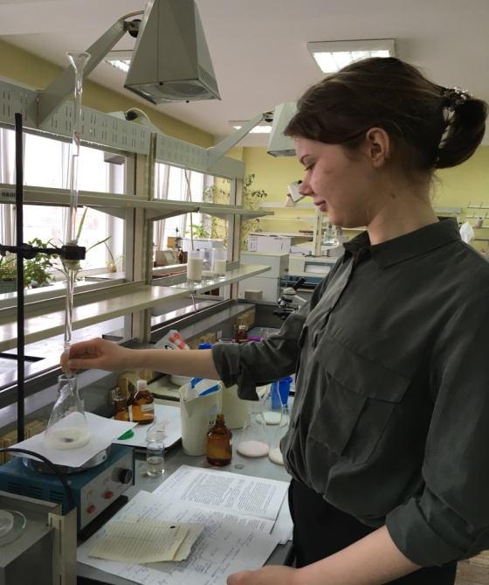

На основании результатов проведенных исследований сделаны следующие выводы. Исследованы образцы молока питьевого пастеризованного торговых марок "Никольское здоровье", "Исток" и "Маслобоево" местных производителей по показателям свежести с использованием органолептических и физико-химических методов анализа. Установлено, что исследуемых образцы являлись свежими и отвечали требованиям ГОСТ 31450-2013 Молоко питьевое. Технические условия.

